EL PORTAL 1N/2D
¡Un lugar maravilloso!

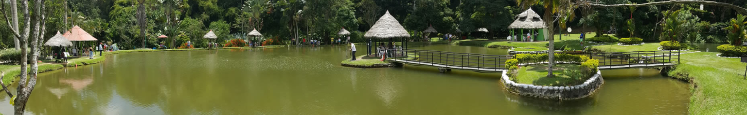

EL PLAN INCLUYE:

- Alojamiento Hotel (1 noche).
- Impuestos y Seguro Hotelero,
- asistencia médica
- Transporte Bucaramanga- Ríonegro- Bucaramanga.
- desayuno
- Cena
- almuerzo
- Ingreso y disfrute de todas las instalaciones como piscinas naturales, cascada, lagos de pesca, ciclo montañismo, bar-karaoke, pozos naturales, senderos ecológicos y mucho más…
- Almuerzo en el Restaurante la Hacienda: incluye plato fuerte y la bebida de tu elección.
- Guía turístico para brindarte orientación en las súper amplias instalaciones.

TARIFA POR PERSONA
Acomodación Triple:
$250.000 pesos

